Deuxième défi: Cartes monochrome... ou presque!
19/7/2014
Bonjour à toutes!
Suite à la réception d'une vidéo de Deb Valder (cliquez ici pour voir la carte et la vidéo), j'ai été inspirée pour faire une carte monochrome avec des étampes que j'avais déjà coloriées avec mes Mariabilités. Mes cartes ne sont pas entièrement d'une seule couleur, mais pour le peu de vert et de jaune que j'ai utilisés, j'ai quand même utilisé principalement une seule couleur en plus du blanc.
Ce sont des cartes très simples, super jolies et rapides à faire. Voilà pourquoi j'ai trouvé intéressant de vous les présenter. Il s'agit de choisir une couleur que vous aimez bien, déterminer un ensemble d'étampes et de faire votre montage en alternant carton murmure blanc et celui de votre couleur sélectionnée.
Ici, j'ai utilisé le jeu d'étampes "Éclosion d'espoir", que je trouve superbe. Dans les tons de rouge (Mariabilités cerise carmin, carton rouge-rouge) et orangé (tarte au potiron), je trouve l'effet vibrant, vivant et joyeux.

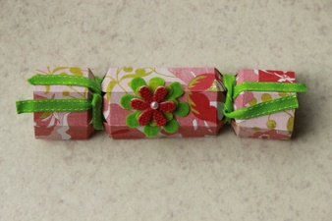
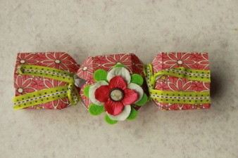
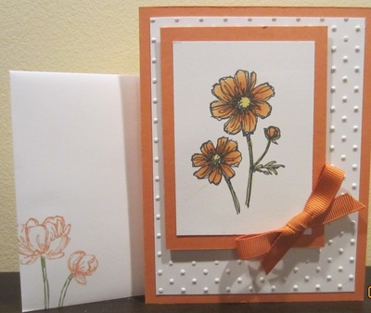
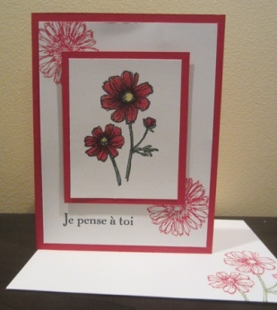
Alors, voilà, maintenant, à vous d'essayer. Ce sera le deuxième défi du mois, et chaque participation vous donnera droit à un coupon pour un tirage surprise qui sera dévoilé à la fin de l'été. Participez en grand nombre!!!

D'ailleurs, je tiens à remercier mon amie Ginette qui m'a envoyé sa participation pour le dernier défi. Elle a fait de très jolies bonbonnières, dont voici les images.

Je vous remercie du temps que vous prenez pour venir consulter ce site, et n'hésitez pas à me faire des commentaires. Ça fait toujours plaisir de savoir qu'on inspire d'autres artistes!
Bon scrapbooking... et profitez aussi du soleil pendant la journée! ;-)

